臺南市教育局103年度暑期食育營活動課程表
內 日  容 期  時間 | 7/9
8:00~8:30 | 報到 | 六甲工作團隊及各組組長 | 活動說明
8:30~9:00 | 長官致詞 | 各級長官 | 各級長官開場
9:00~12:00 | 在地食材產地郊遊參訪、活動食材採購及  餐桌佈置物材收集  1.養雞場（雞蛋、雞肉）  2.蓮花園（剝蓮子子蓮） | 六甲工作團隊  各組營養師及學員 | 以六甲國小為中心，以戶外教學的方式，散步參訪在地食材產地，並購買營隊活動所需之主要食材。
12:00~13:15 | 1.西餐禮節示範教學  2.餐桌佈置  3.西餐供應  菜單：  前菜、湯品、義大利麵、西蘭花、烤排、低糖養生茶飲、手工冰淇淋。 | 各組營養師及學員  六甲工作團隊 | 以西餐禮節為主軸，藉由飲食教育，帶領孩子們實際體驗當中所蘊含之人文素養，拓展孩子們的國際視野。涵蓋：服裝儀容、餐具的排放使用的意義與方法、用餐中應注意的細節...等。
13:15-13:30 | 用餐環境善後作業 | 各組營養師及學員  六甲工作團隊
13:30~14:00 | 午休時間 | 各組營養師及學員  六甲工作團隊
14:00~15:00 | 食起愛的鈴鐺 | 六甲工作團隊  輔導教師  各組營養師及學員 | 社區關懷前行導引，並安排手工剝蓮子體驗。從取蓮蓬剝取蓮子、去蓮子殼、退蓮心等，引導孩子體認『一粥一飯當思來處不易』。
15:00~15:50 | 小組在地食材創意食譜討論  (食譜設計內容引導涵蓋六大類食物) | 各組營養師及學員  六甲工作團隊 | 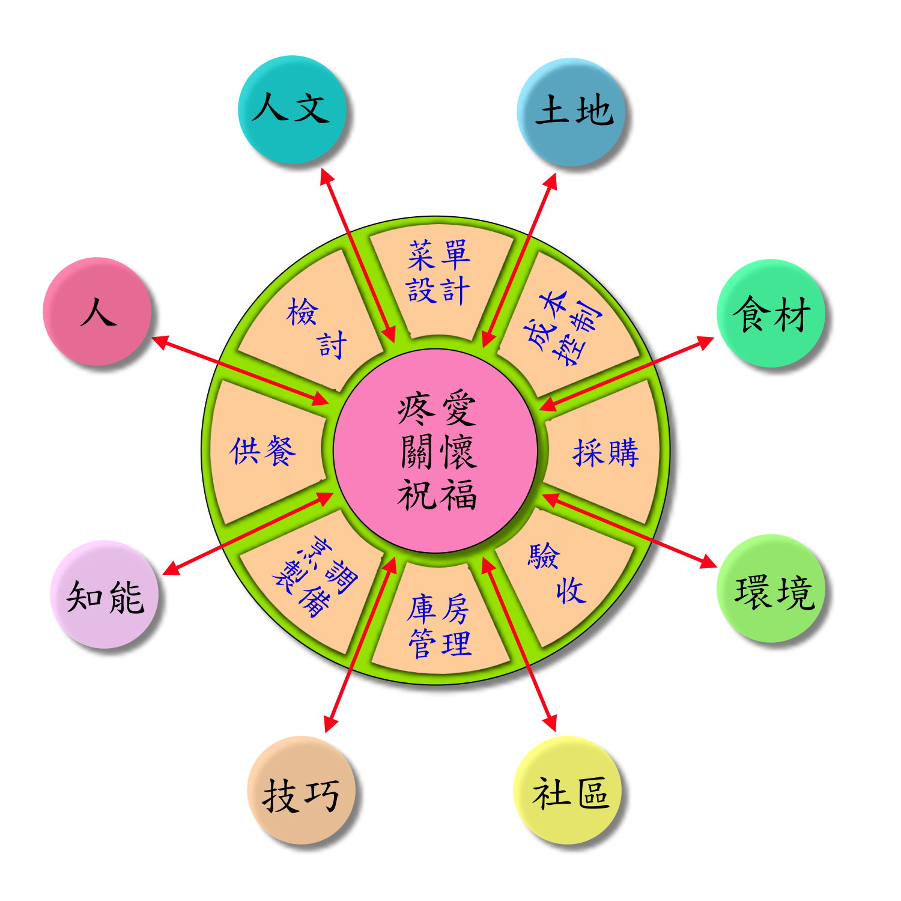
15:50~16:00 | 賦歸
註:
- 各式菜單內容擬視天候時節變化，略微因應調整。
- 活動期間若遇颱風，經市府公告停課，則本活動順延一天舉行。
臺南市教育局103年度暑期食育營活動課程表
日期  內容  時間 | 7/10
8:00~8:10 | 報到 | 六甲工作團隊  及各組組長
8:10~10:00 | 在地食材點心示範製作教學  蓮子傳統鹹粿  （在地食材：米、蓮子） | 六甲工作團隊 各組營養師及學員 | 阿嬤時代的傳統飲食手藝，所饒富的濃厚人情與獨特的滋味，在現今快速變遷的社會型態中，逐漸的流失了。活動中將帶領著孩子們以六甲最好吃的台梗九號米製作別具特色與風味的蓮子傳統鹹粿。從洗米、磨米漿、調粿漿到蒸煮成型、開粿等傳統的步驟手續與秘技，將毫無隱藏一一呈現。
10:00~12:00 | 各組在地食材風味餐製作，涵蓋：在地市集食材採購、創意烹調製作及餐桌佈置等。 | 1.器材使用：刀具、砧板、烹調設備及鍋具、其他特殊需求協調配合。  2.主材料的購買或部份示範食譜教學，由六甲工作團隊統一安排作業。  3.菜單的創意、副食材的購買、個人衛生的管理、與風味餐菜餚的呈現、餐桌布置與用餐禮節，由各組營養師帶領學員們一起完成。 | 健康飲食可以怎麼做呢？好的食材我們可以怎麼挑選？買回來後又要如何前處理或保存呢？有好的食材，我們可以怎麼來烹調，變成美味又讓人喜愛的料理呢？  將在地食材融入六大類食物與均衡營養設計，並應用教學於日常生活的飲食選擇及製作技巧。其中『驚艷在地PASTA』，主材料設定為全穀根莖類；『田野的巡禮』，主材料設定為蔬菜類；『香草風沁襲』，主材料設定為乳品類及豆魚肉蛋類；『夢幻紅寶石』，主材料設定為油脂與堅果種子類；『歡笑的淚珠』，主材料設定為豆魚肉蛋類；『躍動的精靈』，主材料設定為水果類。  餐桌上每一道菜餚的呈現，所用的每一樣食材的來處，都有其寓意深遠的付出與努力，才能如此的呈現在眼前。『誰知盤中飧，粒粒皆辛苦』！希望能夠導引孩子們在自己動手創作及享用每一道餐的同時，時時常懷『感恩、知福、惜福、再造福』的心念，陪伴尋啟人生旅途中一份『自利利他』的圓滿。
12:00~13:15 | 在地食材風味餐  - 驚艷在地PASTA  （關廟麵）  - 田野的巡禮  （有 機 蔬 菜）  - 香草風沁襲  （烤雞蛋牛奶布丁）  - 夢幻紅寶石  （酪 梨 輕 食）  - 歡笑的淚珠  （台灣鯛、虱目魚、蚵）  - 躍動的精靈  （創意水果剉冰）
13:15-13:30 | 用餐環境善後作業 | 各組營養師及學員  六甲工作團隊
13:30~14:00 | 午休時間 | 各組營養師及學員  六甲工作團隊
14:00~15:30 | 在地食材點心製做：  1.米糠餅乾（米糠）  2.芒果麵包（芒果乾） | 1.器材使用：刀具、砧板、烹調設備及鍋具、烤箱、其他特殊需求協調配合。  2.主材料的購買或部份示範食譜教學，由六甲工作團隊統一安排作業。  3.點心的創意、副食材的購買、個人衛生的管理、點心的呈現，由各組營養師帶領學員們一起完成。 | 自然健康的零嘴點心可以怎麼做呢？原來碾米過程被脫去的『米糠』，是一種高纖維的食材，我們可以拿來作好吃的餅乾呢！  風味特殊品質又好的愛文芒果，除了現切現吃以外，這份屬於臺南的盛夏厚禮，在料理加工上，我們還可以怎麼來變化呢？
15:30~15:50 | 活動討論 | 各組營養師及學員  六甲工作團隊
15:50~16:00 | 賦歸

臺南市教育局103年度暑期食育營活動課程表
日期  內容  時間 | 7/11
8:00~8:10 | 報到 | 六甲工作團隊  及各組組長 | 課程說明
8:10~9:30 | 愛在食育蔓延時：阮那打開心內的門窗 | 六甲工作團隊 各組營養師及學員 | 社區關懷  將自製的在地食材點心，親自送達分享給社區中的弱勢族群。小小心光，暖暖照，善的種子，育心田。
9:30~12:00 | 食在有趣：  料理東西軍 | 1.器材使用：刀具、砧板、烹調設備及鍋具、其他特殊需求協調配合。  2.主材料的購買或部份示範食譜教學，由六甲工作團隊統一安排作業。  3.菜單的創意、副食材的購買、個人衛生的管理、與成品菜餚的呈現、餐桌布置與用餐禮節，由各組營養師帶領學員們一起完成。 | 未來世界地球村的概念引導。藉由小組成員的生活經驗，相互腦力激盪，並藉由團隊合作，運用在地食材創作演繹不同地區（如：台灣、香港、廣東...等）、或不同國家（如：義大利、美國、英國、越南、泰國、印度、法國...等）、或不同族群（如：客家族群、阿美族...等） 的特色料理。涵蓋：食材採購、製作及餐桌佈置。
12:00~13:15 | 食育風情畫：  世界料理在我家 |  | 小組成員分享自製餐點，並於用餐過程中介紹：創作原由、理念，該區域、族群或國家的料理特色，飲食文化，用餐禮節，飲食禁忌...等等。
13:15-13:30 | 用餐環境善後作業 | 各組營養師及學員  六甲工作團隊
13:30~14:00 | 午休時間 | 各組營養師及學員  六甲工作團隊
14:00~15:00 | 聰明吃快樂動 | 六甲工作團隊  及各組組長 | 活動驗收  闖關遊戲
15:00~15:50 | 食中自有顏如玉  食中自有黃金屋 | 各組營養師及學員  六甲工作團隊 | 三天營隊活動感想與討論
15:50~16:00 | 賦歸
一、臨近（六甲、麻豆、下營、林鳳營、柳營、新營）可購買或可提前訂到的在地食材參考：
牛奶、雞蛋、雞肉、鵝肉、台灣鯛、竹筍、酪梨、芒果、芒果乾、香水蓮花、羅李亮冰、
關廟麵、豆菜麵、蓮子、藕粉、有機蔬菜、虱目魚、蚵仔、粿仔條...等。

二、『風味餐』及『料理東西軍』食譜菜色搭配，可開銷的費用，於活動第一天即發放給各組營養
師保管與運用。

